Propozycje aktywności 24.01.2022 r.

Projekt „Książka”

- Na dobry początek dnia zapraszam do obejrzenia i omówienia z dzieckiem domowej biblioteczki. Proponuje wymienić zasady „dobrego” traktowania książek, każdy będzie chciał zostać „Przyjacielem Książki”

Źródło: https://www.dzieckiembadz.pl/2019/04/zasady-korzystania-z-ksiazek-do-druku.html

- Proszę zapytać dziecka, która książeczka jest jego ulubioną- możecie ją przeczytać. Zachęcam do omówienia z dzieckiem ilustracji, bohaterów którzy pojawili się w opowiadaniu.

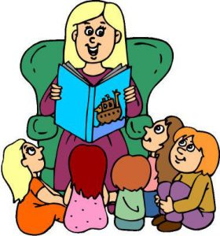

- Zapraszam do porannej rozgrzewki.

https://www.youtube.com/watch?v=H08aiHpZK_s

- Dla chętnych- kolorowanki.
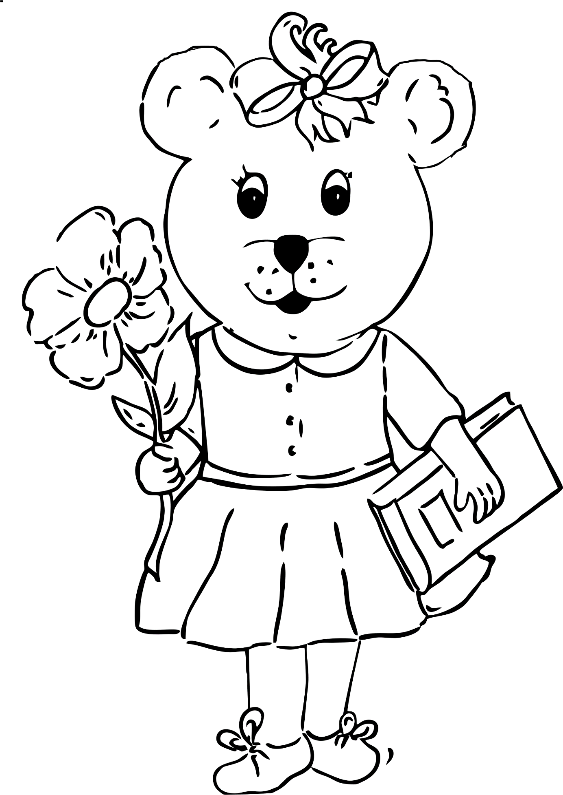

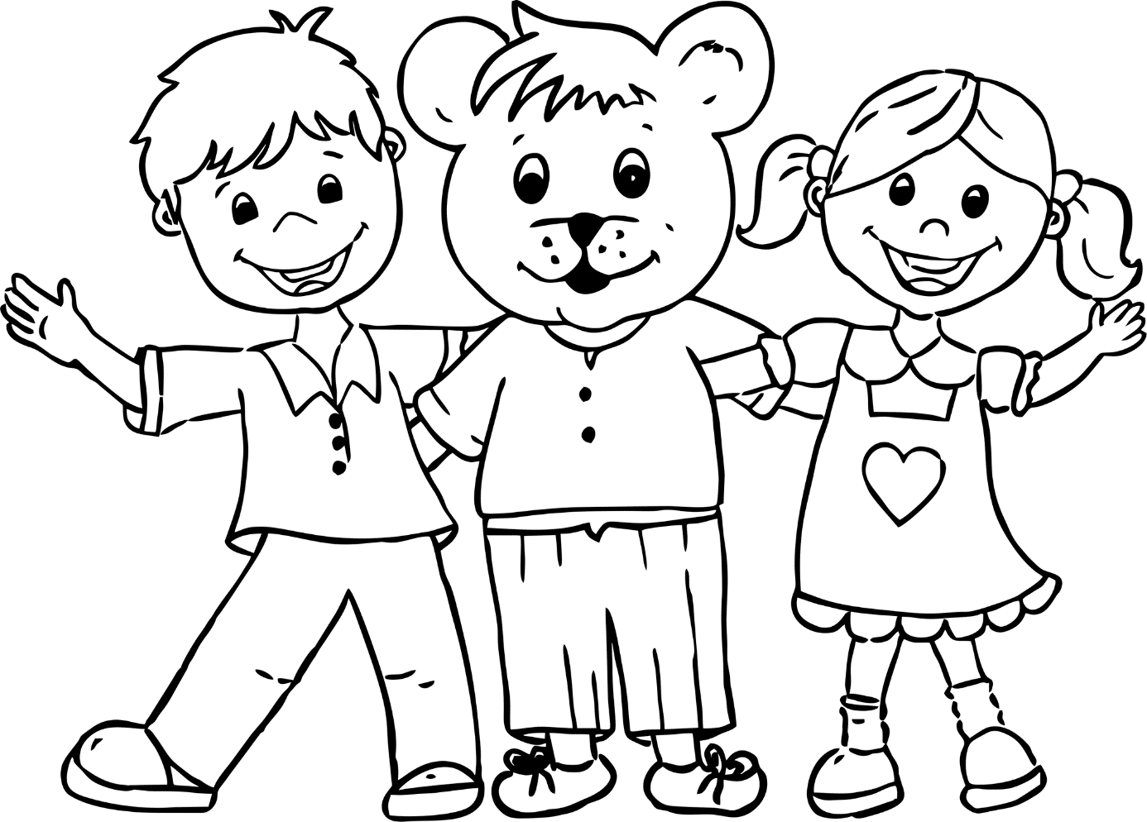

Dodatkowe informacje dotyczące wpływy czytania książek na prawidłowy rozwój dziecka. Książka jest bardzo dobrym źródłem zdobywania wiedzy i doświadczeń. Dzieci bardzo lubią książki: do oglądania, czytania , kolorowania.
Badania naukowe potwierdzają, że głośne czytanie dziecku:
- Buduje mocną więź między dorosłym, a dzieckiem
- Zapewnia emocjonalny rozwój dziecka
- Rozwija język, pamięć i wyobraźnię
- Uczy myślenia, poprawia koncentrację
- Wzmacnia poczucie własnej wartości dziecka
- Poszerza wiedzę ogólną
- Uczy wartości moralnych, pomaga w wychowaniu
- Zapobiega uzależnieniu od telewizji i komputera
- Kształtuje nawyk czytania i zdobywania wiedzy na całe życie

